ПЛАН ТРЕНИРОВОЧНЫХ САМОСТОЯТЕЛЬНЫХ ЗАНЯТИЙ
по виду спорта: Парашютный спорт
группы: НП-1 года обучения
дата занятия: 17.10.2023
Ф.И. О. тренера: БЕЛОВА И.Б.

ПРОГРАММНЫЙ МАТЕРИАЛ | МЕТОДИЧЕСКИЕ УКАЗАНИЯ
I. ТЕОРЕТИЧЕСКая часть – 50 мин.
Назначение, тактико-технические данные парашютных страхующих приборов. | Самостоятельное изучение теоретических материалов. Обсуждение непонятных вопросов в группе ВК.
ФИЗПОДГОТОВКА
П. Подготовительная часть - 10 мин.
Суставная разминка. Наклоны и повороты головы, вращение плечами, локтями и запястьями, наклоны корпуса в стороны и вперёд, вращение тазом, вынос бедра в сторону, вращение коленями и стопами.  Разогрев (выполняется интенсивно):  - прыжки Jumping Jacks — 30 секунд;  - бег на месте — 30 секунд; | Выполняется по 10 вращений (наклонов) в каждую сторону.  Разогрев выполняется интенсивно. 30 сек упр, 30 сек отдых. 2 повтора.
Ш. ОСНОВНАЯ ЧАСТЬ - 50 мин.
Круговая тренировка № 1.  Упражнения:  - Приседы (стопы как можно шире, развернуты кнаружи) – 10 раз (дев)/15 раз (мальч)  - Отжимание – 10 раз (дев)/15 раз (мальч возвышенное положение ног)  - Пресс лежа на спине, подъем прямых ног на 20-30 см от пола и удерживание в таком положении– 20 сек  - Статика на приседах – 15 сек (И.П. из 1 упр, полуприсед, спина прямая)  - Планка – 20 сек  - Лодочка – 20 сек (И.П. на животе поза парашютиста в свободном пад). Лежа на животе руки и ноги подняты от пола. Удерживаем не опуская 20 сек. | Переход между упр 15 сек, 3 серии. Между сериями отдых 1 мин
IV. ЗАКЛЮЧИТЕЛЬНАЯ ЧАСТЬ - 10 мин.
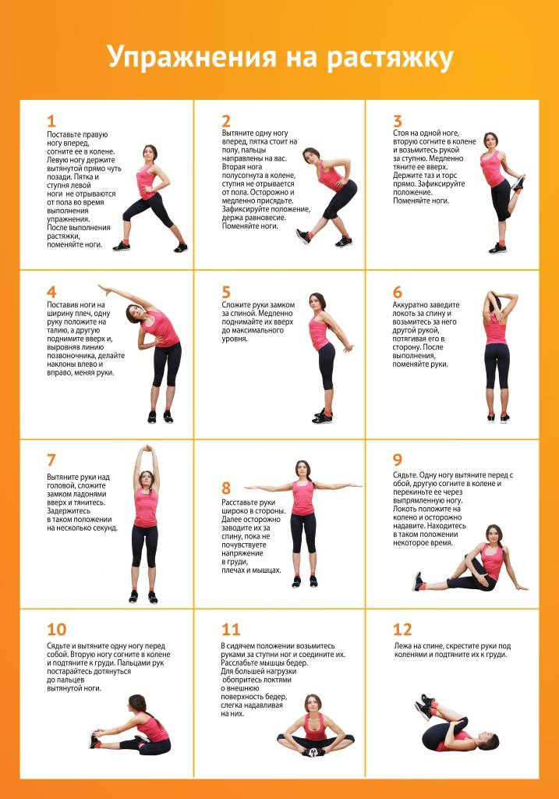 | Упражнения выполняются в спокойном темпе 4-6 повторов каждое.

Тренер _____________________ / Белова И.Б. /
подпись ФИО

ПЛАН ТРЕНИРОВОЧНЫХ САМОСТОЯТЕЛЬНЫХ ЗАНЯТИЙ
по виду спорта: Парашютный спорт
группы: НП-1года обучения
дата занятия: 18.10.2023
Ф.И. О. тренера: БЕЛОВА И.Б.

ПРОГРАММНЫЙ МАТЕРИАЛ | МЕТОДИЧЕСКИЕ УКАЗАНИЯ
IV. Теоретическая часть - 60 мин.
- Наземная подготовка. Особые случаи при выполнении прыжков с парашютом Д 1-5у, П 1у.
- Алгоритм действий при полном отказе и частичном отказе основного парашюта
II. Теоретическая часть - 50 мин.
Просмотр видео – Действия парашютиста на борту ВС.
https://youtu.be/_oMme1De-tc
Отработка действий парашютиста после отделения от ВС
III. Заключительная часть – 10 минут
Разбор основных аспектов занятия

Тренер _____________________ / Белова И.Б. /
подпись ФИО

ПЛАН ТРЕНИРОВОЧНЫХ САМОСТОЯТЕЛЬНЫХ ЗАНЯТИЙ
по виду спорта: Парашютный спорт
группы: НП-1 года обучения
дата занятия: 21.10.2023
Ф.И. О. тренера: БЕЛОВА И.Б

ПРОГРАММНЫЙ МАТЕРИАЛ | МЕТОДИЧЕСКИЕ УКАЗАНИЯ
I. ТЕОРЕТИЧЕСКая часть – 50 мин.
Теоретические основы прыжка с парашютом.  Действия парашютиста при отделении от самолета. Во время снижения и приземления. Основы работы на точность приземления. | Самостоятельное изучение теоретических материалов. Обсуждение непонятных вопросов в группе ВК.
ФИЗПОДГОТОВКА
П. Подготовительная часть - 10 мин.
Суставная разминка. Наклоны и повороты головы, вращение плечами, локтями и запястьями, наклоны корпуса в стороны и вперёд, вращение тазом, вынос бедра в сторону, вращение коленями и стопами.  Разогрев (выполняется интенсивно):  - прыжки Jumping Jacks — 30 секунд;  - бег на месте — 30 секунд; | Выполняется по 10 вращений (наклонов) в каждую сторону.  Разогрев выполняется интенсивно. 30 сек упр, 30 сек отдых. 2 повтора.
Ш. ОСНОВНАЯ ЧАСТЬ - 50 мин.
Комплекс упражнений направленный на развитие скоростно-силовых качеств.  - Бег на месте с подъемом бедра.  - Сгибание и разгибание рук к груди в наклоне с отягощением (И.п., ноги на ширине плеч).  - Сгибание и разгибание рук из-за головы с отягощением (И. п. ноги на ширине плеч).  - Наклоны туловища с отягощением, (И. п. ноги на ширине плеч).  - Упражнения на мышцы брюшного пресса, (И. п. лежа на спине, руки в замке за головой, локти разведены, одновременно поднимаем корпус и подтягиваем ноги Согнутые в коленях к груди).  - Выброс ног (И. п. упор лежа, прыжком сгибаем ноги в коленях и ставим как можно ближе к рукам, выбрасываем ноги в исходное положение прогибая спину).  - Выпрыги вверх (И. п. глубокий присед, ноги на ширине плеч, выпрыгнуть максимально вверх, приземлиться в исходное положение).  - Напрыгивание на гимнастическую скамейку (И. п. ноги на ширине плеч, из полу-приседа прыжок на скамейку и в исходное положение). | Упражнения выполняются с максимальной интенсивностью по 10 сек., в 3 подхода, с интервалом отдыха между подходами 30-40 сек., между упражнениями 1 минута.
IV. ЗАКЛЮЧИТЕЛЬНАЯ ЧАСТЬ - 10 мин.
Растяжка.  - И.п. поставить правую ногу вперед, согнуть ее в колене. Левую ногу держать вытянутой прямо чуть позади. Пятка и ступня ноги не отрываются от пола во время выполнения упр. После выполнения растяжки, поменять ногу.  - Вытянуть одну ногу вперед, пятка стоит на полу, пальцы направлены на себя. Вторая нога полусогнута в колене, ступня не отрывается от пола. Осторожно и медленно присесть. Зафиксировать положение, держа равновесии. Поменять ноги.  - Стоя на одной ноге вторую согнуть в колене и взять рукой за ступню сзади. Медленно тянуть вверх. Держать таз и торс прямо. Зафиксировать положение. Поменять ноги.  - Поставить ноги на ширину плеч, одну руку положить на талию, а другую поднять вверх и выровняв линию позвоночника, делать наклоны влево и вправо, меняя руки.  - Сложить руки замком за спиной внизу. Медленно поднимать их вверх до максимального уровня.  - Поднять руку вверх, согнуть локоть и аккуратно завести локоть за спину взявшись за него другой рукой подтягивая его в сторону. После выполнения поменять руки.  - Вытянуть руки над головой, сложить замком ладонями вверх. Потянуться вверх и задержаться в таком положении на несколько секунд.  - Расставить руки широко в стороны. Далее осторожно заводить их за спину, пока не почувствуется напряжение в груди, плечах и мышцах спины.  - И.п. сидя. Одну ногу вытянуть перед собой, другую согнуть в колене и перекинуть ее через выпрямленную ногу. Локоть противоположной, от согнутой ноги, руки, положить на колено и осторожно надавить. Находиться в таком положении несколько сек. Затем меняем сторону.  - И.п. сидя. Вытянуть одну ногу перед собой. Вторую ногу согнутую в колене подтягиваем к груди и кладем на прямую ногу. Пальцами рук дотягиваемся до пальцев вытянуто ноги.  - И.п. сидя. Подтягиваем руками ступни ног к себе, разведя колени в стороны. Расслабляем мышцы бедер. Для большей нагрузки локтями опираемся о внешнюю поверхность бедер, слегка надавливая на них. | Упражнения выполняются в спокойном темпе 4-6 повторов каждое.

Тренер _____________________ / Белова И.Б. /
подпись ФИО

